Nazzarena

Vivace insegnante Bologna viaggiare,ballare e leggere

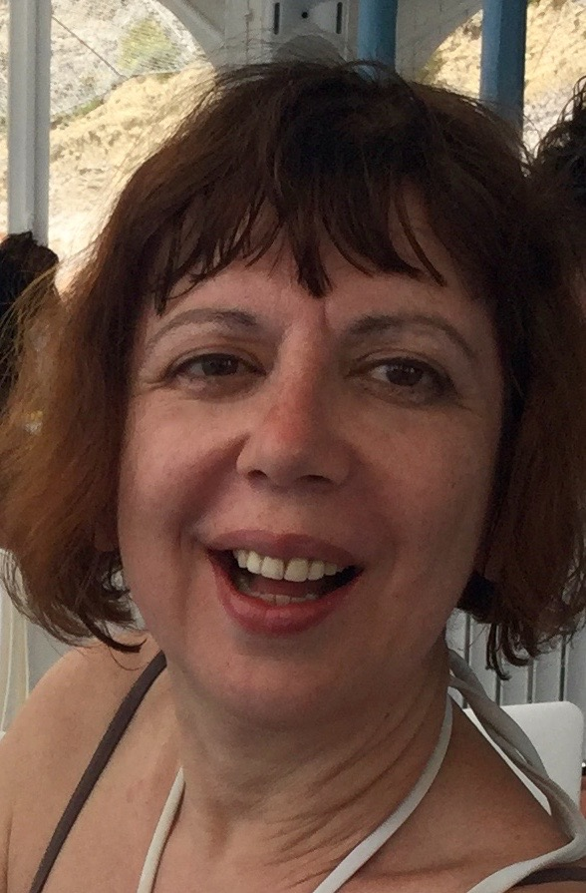
rock /folk

blu

vino

risotto

calcio

spagnolo e inglese

sposata

Domande

Come ti chiami?

Di dove sei?

Sei sposata/o o single?

Qual è la tua bevanda preferita?

Qual è il tuo sport preferito?

Quali sono i tuoi hobby?

Com’è la tua personalità?

Quali lingue conosci?

Qual è il tuo piatto preferito?

Qual è il tuo colore preferito?

Che lavoro fai?

